郑州轻工业大学

**《Linux操作系统与安全》**

**第一次实验报告**

**题 目：** Linux安装及配置

**姓 名：**

**院 （系）：**计算机科学与技术学院

**专业班级：**

**学 号：**

**指导教师：** 刘书如

**2025年03月**

**【实验目的】**

1、学会使用虚拟机软件；

2、学会安装Linux操作系统，并对系统进行设置；

3、学会常用Linux命令；

**【实验步骤】**

**一、安装虚拟机，新建一个虚拟机，在虚拟机中安装Linux，并成功登录。**

以文字描述加上截图的形式描述清楚上述过程的主要步骤即可。

详细安装过程指导书：[http://47.121.125.212/training/project01.html](http://116.204.123.75/training/project01.html)

**【注意】正式的实验报告删除所有红色字 看 完 删 除**

**作业命名方法： 比如 姓名为张三 学号为XXXXXXX25**

**作业命名为： 25张三.docx**

**完成后交给学习委员，同时自己要保留一份。期末还要统一提交至网络系统。**

**特别强调：**

**不能存在抄袭情况，否则该项成绩记为0分。**

**例如：（可以采用如下样例进行描述）**

**第一步：如图1所示，选择稍后安装操作系统。**

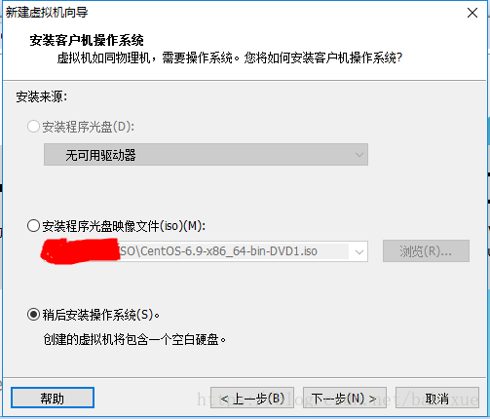

图1 稍后安装系统

**第二步：如图2所示，操作系统的选择**

这里选择之后安装的操作系统，正确的选择会让vm tools更好的兼容。这里选择linux下的CentOS。

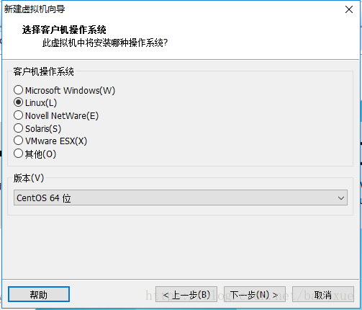

图2 选择系统

**这一步虚拟机名称按照自己的名字起：例如zhangsan-centos7**

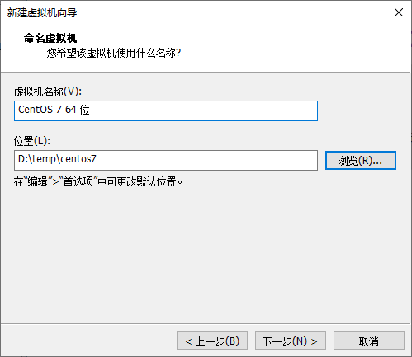

...

**特别提示：在这一步中，必须建立一个以自己名字汉语拼音命名的用户。例如：zhangsan**

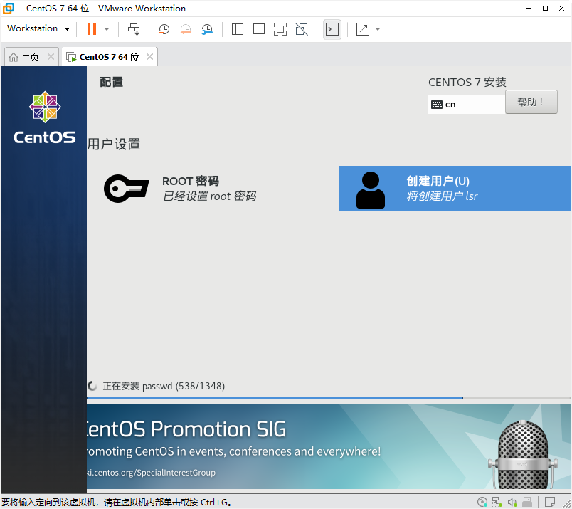

**这里要求必须以自己用户名登录才算完成：**

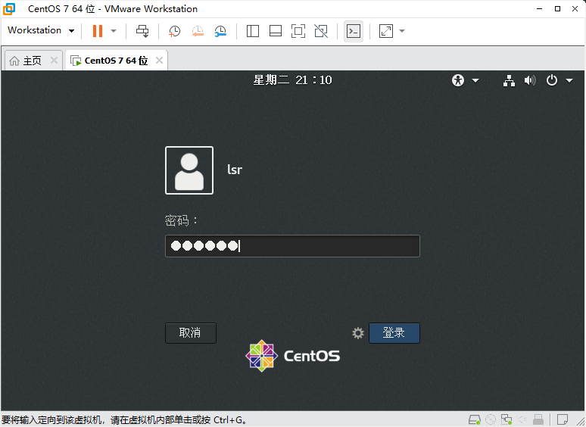

1. **Linux常用命令(任选15个以上常用命令即可)**

按照如下格式撰写：

2.1 显示指定目录内的内容的命令ls

（1）命令格式 ls [选项] [参数]

（2）作用：显示某一目录内的内容

举例1：显示/root目录的内容，包括隐藏文件，使用-a选项

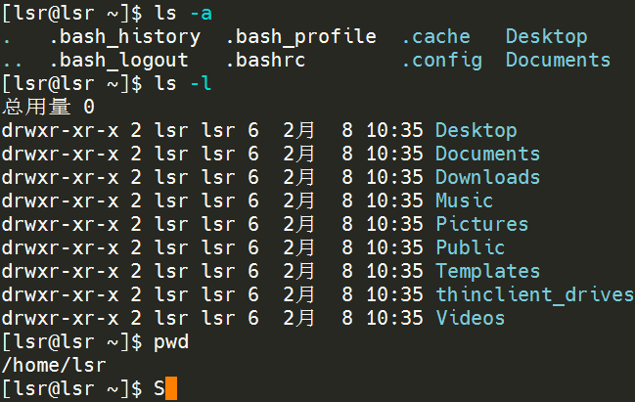

举例2：显示/home目录的内容，包括每一个文件的属性，使用-l选项

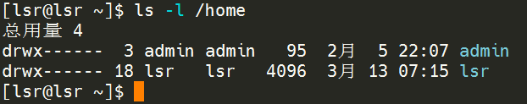

**特别提醒：要求所有的截图中提示符中有自己的名字。**



**【实验总结】**

通过本次实验……，总结学习到了哪些知识。